**ПРАКТИЧЕСКАЯ РАБОТА**

**Разработка прототипа проекта**

Прототипирование - это разработка прототипа сайта. Прототип - это эскиз будущего ресурса, где отрисована вся его структура до мельчайших подробностей. Именно использование статистических и динамических прототипов позволяет разработчику сделать продуманный, хорошо работающий сайт.

Хорошо проработанный прототип — это своеобразный чертеж, который сокращает время на дальнейших этапах разработки. Он позволяет представить проект в конечном виде и внести корректировки еще до старта работ. После остается только технически реализовать задуманное, не изобретая ничего на ходу. Время вложенное в прототип хорошо окупится в будущем, так как сократит количество доработок, которые появятся в конце разработки. Они в любом случае будут, но так их будет минимум. Совсем без прототипа, может оказаться, что после запуска нужно переделывать добрую половину сайта. И снова в работу вступят программист, верстальщик, дизайнер… И каждому нужно будет опять платить деньги. То что на этапе исправление прототипа займет 30 минут, на этапе разработки превратится в 300 минут рабочего времени. Создание прототипа сайта — это часть работы, за которую отвечает интернет-маркетолог и от того, как она будет выполнена зависит дальнейший успех веб-сайта (какая будет конверсия, как будут вести себя пользователи, удобно ли им будет взаимодействовать с сайтом и т. д.)

Прототип страницы сайта понятие достаточно широкое, так как это может быть просто эскиз от руки на бумаге, схема в формате картинки, либо детальный, интерактивный прототип. Классифицируем их по основным характеристиками.

* По глубине проработки деталей:

1. с низкой детализацией;
2. с высокой детализацией.

* По возможности взаимодействовать с прототипом:

1. графический (статичный) — в виде графического изображения;
2. интерактивный — с элементами взаимодействия, например, с кликабельными ссылками, рабочим слайдером, всплывающими формами или другими активными элементами.

* По месту хранения:

1. аналоговый — в виде рисунка;
2. цифровой — созданный в программе (доступ к редактированию только у разработчика);
3. облачный — находящийся в облаке (доступ к редактированию возможен для нескольких участников).

Прототипирование модели сайта выполним с помощью программы Axure RP. Axure существует уже около десяти лет, чтобы позволить инженерам UX с легкостью добраться до деталей создания прототипа программного обеспечения. Axure, помимо того, что является инструментом для создания прототипов, имеет мощное сообщество, вносящее свой вклад в мир UX с множеством примеров и умелых взаимодействий.

На более высоком уровне ниже перечислены функции, предлагаемые Axure:

* Диаграммы и документация
* Эффективное прототипирование с динамическим контентом
* Условные потоки
* Красивые анимации для улучшения взаимодействия
* Адаптивные виды
* Поддержка на Windows и Mac

Для быстрого создания прототипов Axure RP предоставляет разнообразный набор инструментов и методов, которые всегда помогают инженерам-аналитикам / пользовательскому интерфейсу визуализировать конечную цель.

Благодаря сильному сообществу, которое всегда готово оказать помощь, Axure RP становится предпочтительным инструментом для энтузиастов и практиков UX.

**Ход работы:**

1. Загрузим и установим программу Axure RP 9
2. Ознакомимся с функционалом программы
3. Создадим прототип главной страницы сайта
4. Создадим прототип страницы результатов поиска

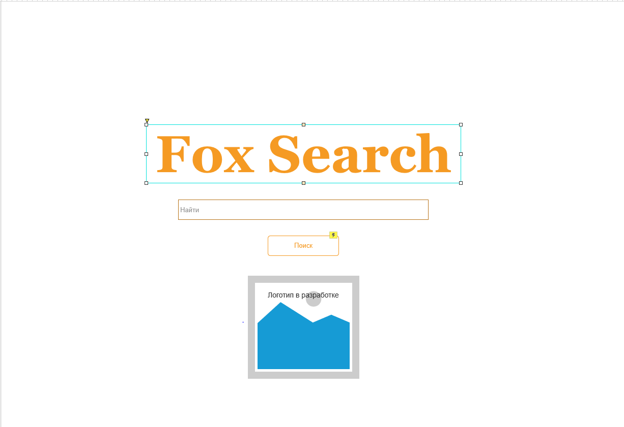

*Рис.1 – Внешний вид главной страницы*

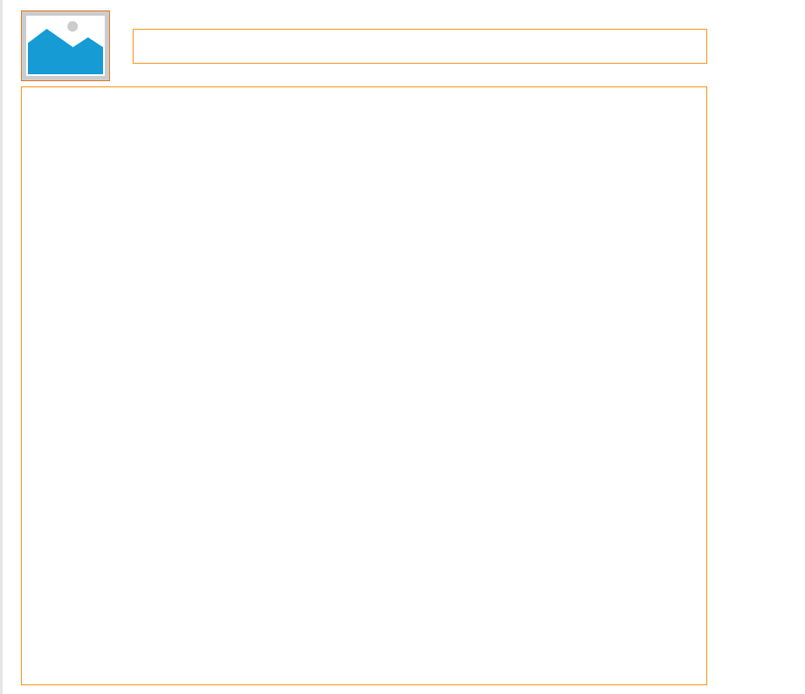

*Рис.2 – Внешний вид страницы вывода результатов поиска*

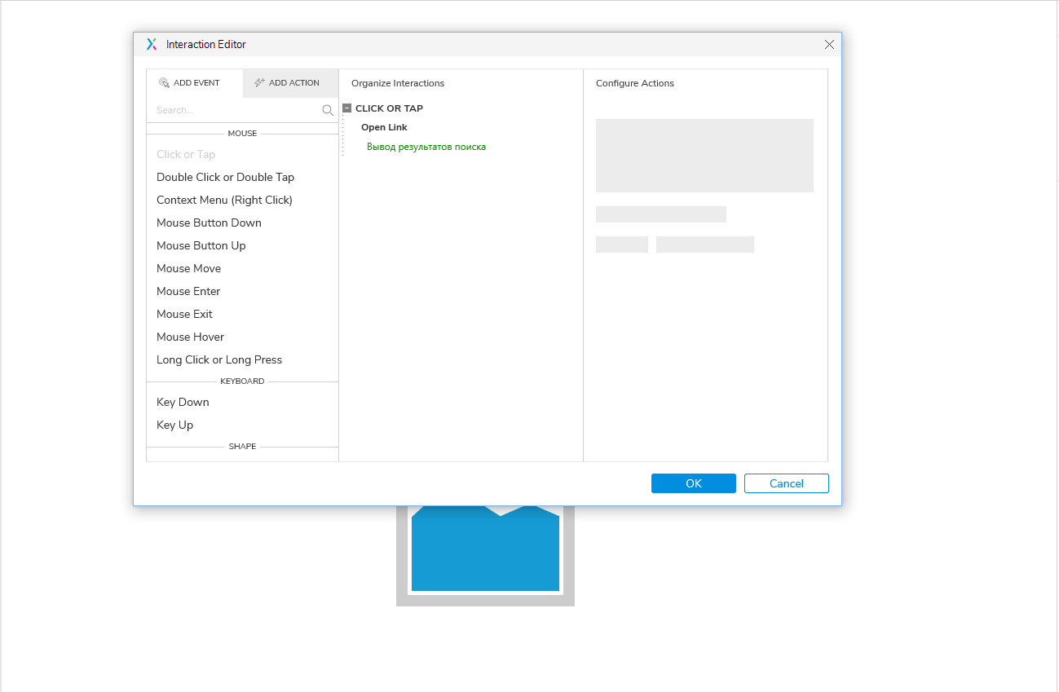 *Рис.3 – Добавление простых интерактивов*

**Вывод:** научился создавать прототипы будущих сайтов; освоил основные действия с программой Axure RP 9